МИНОБРНАУКИ РОССИИ
Санкт-Петербургский государственный
электротехнический университет
«ЛЭТИ» им. В.И. Ульянова (Ленина)
Кафедра МО ЭВМ

отчет
по лабораторной работе №3
по дисциплине «Объектно ориентированное программирование»
Тема: Логирование, перегрузка операций

Студент гр. 1304 |  | Шаврин А.П.
Преподаватель |  | Жангиров Т.Р.

Санкт-Петербург
2022

Цель работы.
Изучить методы логирования с помощью ООП и перегрузку операций в языке С++, а также применить полученные знания в реализации игры. Научиться выстраивать архитектуру проекта с возможностью дальнейшего расширения.

Задание.
Реализовать класс/набор классов отслеживающих изменения состояний в программе. Отслеживание должно быть 3-х уровней:
- Изменения состояния игрока и поля, а также срабатывание событий
- Состояние игры (игра начата, завершена, сохранена, и.т.д.)
- Отслеживание критических состояний и ошибок (поле инициализировано с отрицательными размерами, игрок попытался перейти на непроходимую клетку, и.т.д.)
Реализованы классы для вывода информации разных уровней для в консоль и в файл с перегруженным оператором вывода в поток.
Требования:
- Разработан класс/набор классов отслеживающий изменения разных уровней
- Разработаны классы для вывода в консоль и файл с соблюдением идиомы RAII и перегруженным оператором вывода в поток.
- Разработанные классы спроектированы таким образом, чтобы можно было добавить новый формат вывода без изменения старого кода (например, добавить возможность отправки логов по сети)
- Выбор отслеживаемых уровней логирования должен происходить в runtime
- В runtime должен выбираться способ вывода логов (нет логирования, в консоль, в файл, в консоль и файл)
Примечания:
- Отслеживаемые сущности не должны ничего знать о сущностях, которые их логируют
- Уровни логирования должны быть заданными отдельными классами или перечислением
- Разные уровни в логах должны помечаться своим префиксом
- Рекомендуется сделать класс сообщения
- Для отслеживания изменений можно использовать наблюдателя
- Для вывода сообщений можно использовать адаптер, прокси и декоратор

Выполнение работы.
- Было создано перечисление LogLevels {Errors, Processes, GameStates}, хранящее в себе уровни логов.
- Было создано перечисление LogCout {Console, File}, хранящее в себе типы потоков вывода логов.
- После был реализован класс Log, имеющий 2 поля: level типа LogLevels; log_message типа std::string. Конструктор класса принимает 2 аргумента типа LogLevels и std::string, устанавливая соответсвующие поля класса он добавляет префикс уровня лога в log_message. Также данный класс перегружает оператор << вывода в поток.
- Был реализован класс-интерфейс Logger, определяющий общее поведение всех логеров. Данный класс имеет чисто виртуальный метод print, принимающий указатель на класс Log.
- От класса Logger был унаследован класс ConsoleLogger, переопределяющий метод print, в котором производится вывод лога в консоль.
- От класса Logger был унаследован класс FileLogger, имеющий одно приватное поле std::ofstream log_file. Конструктор данного класса принимает название файла (переменную std::string), в который будет производиться логирование и открывает данный файл, очищая от предыдущих логов, если он уже был создан, или создавая этот файл. В переопределенном методе print, производится вывод лога в файл.
- После был создан класс LogController
Данный класс имеет поля:
- ConsoleLogger* console_logger;
- FileLogger* file_logger;
- LogLevels s level;
- OutputStreams log_cout; (вектор из LogCout)
Метод setLevel получает LogLevels и устанавливает значение поля класса в соответствующее значение.
Метод addStream получает LogCout и добавляет поток для вывода логов, если его еще нет в log_cout.
Метод removeStream получает LogCout и проверяют, есть ли среди отслеживаемых потоков удаляемый элемент, если да, то удаляет его.
Метод userDialog, осуществляет диалог с пользователем и заполняет поля level и log_cout, путем вызова методов ConvertLevel и ConvertStreams, которые конвертируют введенные пользователем значения в значения LogLevels и LogCout и заносят их в поля класса с помощью методов setLevel и addStream.
В методе setParametrs производится вызов userDialog, пока пользователь не введет параметры правильно или пока не откажется от изменений.
Метод handleLog, принимающий указатель на Log, осуществляет проверку надобности вывода лога и потоки вывода.
- Затем был модернизован класс-интерфейс Mediator, имеющий чисто виртуальный метод send, который позволяет отправить некое сообщение, принимаемое этим методом. Теперь это шаблонный класс, позволяющий отправлять сообщения разных типов.
- После был модернизован класс GameElement, который в своем поле хранит указатель на медиатор, а также имеет метод setMediator, позволяющий установить этот медиатор. Теперь это также шаблонный класс, который может хранить медиаторы разного типа.
- Был реализован конкретный медиатор LogMediator, наследующийся от класса интерфейса Mediator<Log*> (Медиатор посылающий указатели на класс Log), имеющий единственное поле – указатель на LogController. Данный класс переопределяет метод send для родительского класса, в котором вызывает у LogController метод handleLog и передает туда полученный указатель на класс Log.
- Затем все необходимые классы для логирования были унаследованы от GameElement<Log*> и в нужных местах стали передавать логи.
- Изменение отслеживаемых уровней и потоков в runtime, реализовано в CommandReaderMediator, соответствующая клавиша либо добавляет уровень или поток, либо удаляет.
Зависимости классов приведены на UML диаграмме ниже:
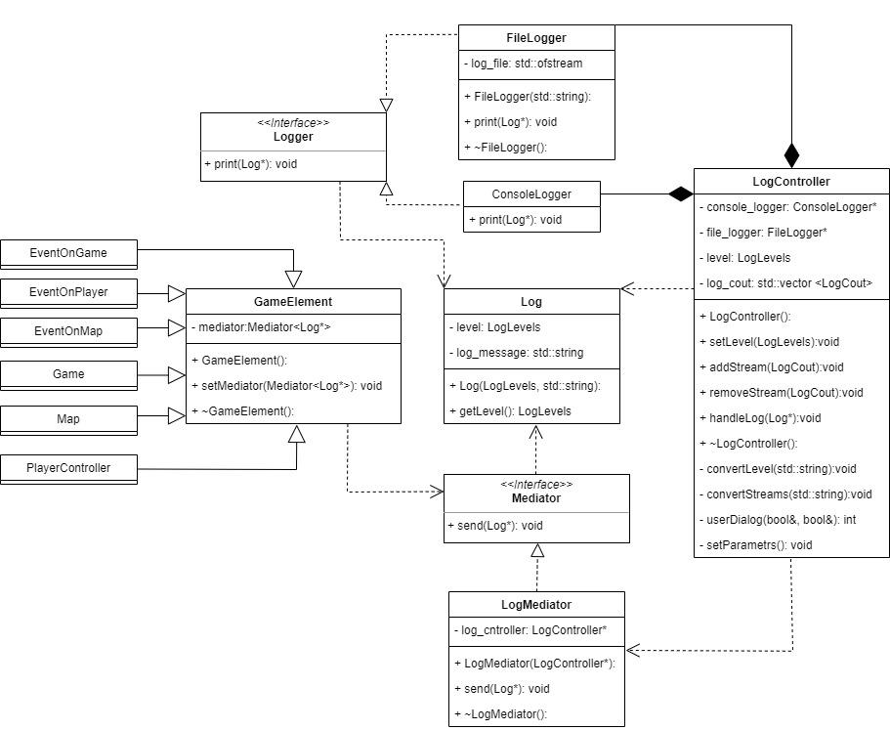
Рисунок 1: UML диаграмма классов.
Результаты тестирования см. в приложении Б.

Выводы.
Изучены методы логирования с помощью ООП и перегрузка операций в языке С++. Полученные знания применены в реализации игры. Научились выстраивать архитектуру проекта с возможностью дальнейшего расширения.

Приложение Б
Тестирование
- Запуск программы со стартовыми параметрами
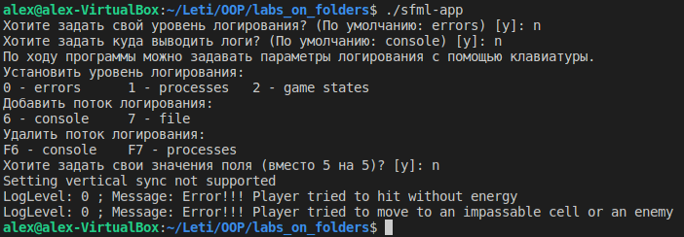
- Проверка возможности изменения стартовых значений
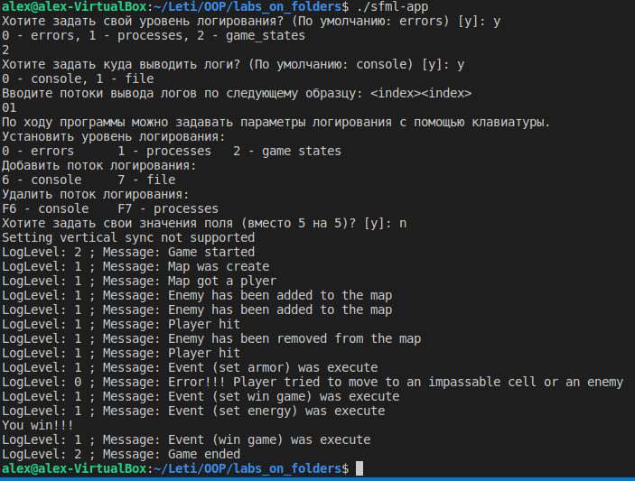
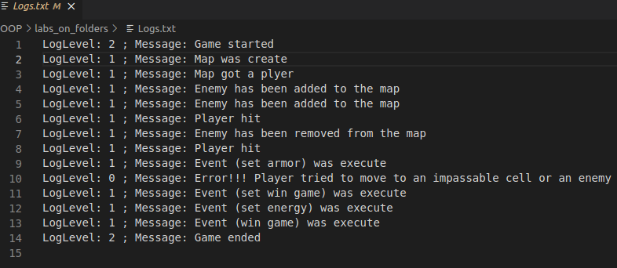
- Проверка возможности изменения уровней логирования в runtime
(По ходу игры был изменен уровень с errors на game states)
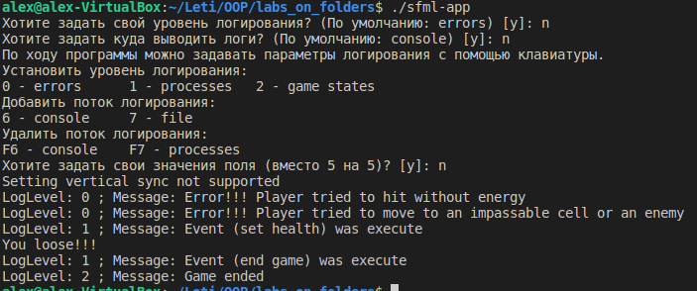
(По ходу игры был изменен поток)
